3. Используя Python и SQL, создать графики:

* Топ - 5 самых популярных имен

* Диаграммы рассеяния - Сколько лет (Кол-во друзей)

Дать ответы на следующие вопросы:

* Выдать топ-3 города, в которых среднее кол-во друзей участников группы самое наибольшее

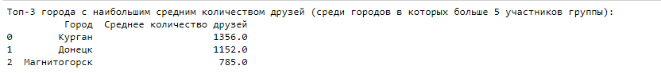

* Какой город самый часто встречаемый у участников этой группы

